Участие в мастер- классах «Обеспечение безопасности при работе с туристическим снаряжением» в МБОУ «Желябовская СОШ» в рамках проекта
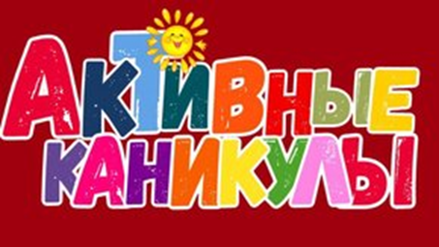
20 августа 2021. в рамках проекта «Активные каникулы» обучающиеся 4- Б и 5- Б классов Макеева Елизавета и Макеев Евгений участвовали в мастер- классах «Обеспечение безопасности при работе с туристическим снаряжением» ребята познакомились с разными техниками вязания туристических узлов и попробовали самостоятельно вязать узлы.
